1 Введение
В наше время, свободное программное обеспечение стало символом инноваций и прогресса. Свободное использование, изменение и распространение программного обеспечения и его исходных кодов гарантировано поддержкой свободного обмена идеями между пользователями и разработчиками. Для программного обеспечения ГИС это означает последовательное международное развитие с ориентированием на ответы запросам пользователей в короткое время.
Это документ – краткое введение в Географическую Информационную Систему (ГИС) GRASS, дополняющий существующую литературу на немецком и английском языках (5,6) описанием использования и установки GRASS 6.0.
Перед тем как вы перейдете к знакомству с этим документом, мы хотели бы показать вам наш вид на будущее GRASS в виде дорожной карты (Рис. 1). Она показывает направления развития разработки GRASS начиная с 2001 и в будущем.
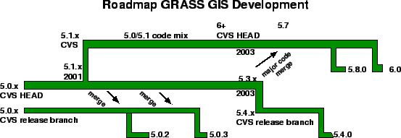
Рисунок 1: Дорожная карта разработки GRASS с 2001 (актуальность 1/2005)

